"Су объектілерін конкурстық негізде оқшау немесе бірлесіп пайдалануға беру" мемлекеттік көрсетілетін қызмет регламентін бекіту туралы
Күшін жойған
Батыс Қазақстан облысы әкімдігінің 2014 жылғы 2 қыркүйектегі № 224 қаулысы. Батыс Қазақстан облысы Әділет департаментінде 2014 жылғы 2 қазанда № 3643 болып тіркелді. Күші жойылды - Батыс Қазақстан облысы әкімдігінің 2015 жылғы 22 қыркүйектегі № 267 қаулысымен
Ескерту. Күші жойылды - Батыс Қазақстан облысы әкімдігінің 22.09.2015 № 267 қаулысымен (алғашқы ресми жарияланған күнінен кейін күнтізбелік он күн өткен соң қолданысқа енгізіледі).
"Қазақстан Республикасындағы жергілікті мемлекеттік басқару және өзін-өзі басқару туралы" 2001 жылғы 23 қаңтардағы, "Мемлекеттік көрсетілетін қызметтер туралы" 2013 жылғы 15 сәуірдегі Қазақстан Республикасының Заңдарын басшылыққа ала отырып, Батыс Қазақстан облысының әкімдігі ҚАУЛЫ ЕТЕДІ:
1. Қоса беріліп отырған "Су объектілерін конкурстық негізде оқшау немесе бірлесіп пайдалануға беру" мемлекеттік көрсетілетін қызмет регламенті бекітілсін.
2. Осы қаулының орындалуын бақылау Батыс Қазақстан облысы әкімінің орынбасары А. К. Өтеғұловқа жүктелсін.
3. Осы қаулы алғашқы ресми жарияланған күнінен кейін күнтізбелік он күн өткен соң қолданысқа енгізіледі.
Облыс әкімі | Н. Ноғаев

Батыс Қазақстан облыс әкімдігінің
2014 жылғы 2 қыркүйектегі № 224
қаулысымен бекітілген
"Су объектілерін конкурстық негізде оқшау
немесе бірлесіп пайдалануға беру"мемлекеттік көрсетілетін қызмет регламенті
1. Жалпы ережелер
1. "Су объектілерін конкурстық негізде оқшау немесе бірлесіп пайдалануға беру" мемлекеттік көрсетілетін қызметі (бұдан әрі - мемлекеттік көрсетілетін қызмет).
Мемлекеттік көрсетілетін қызмет Батыс Қазақстан облысы, Орал қаласы, Дамбы тұйығы көшесі, 5/1 үй мекенжайында орналасқан, телефон: 8 (7112) 50-92-70, "Батыс Қазақстан облысының табиғи ресурстар және табиғат пайдалануды реттеу басқармасы" мемлекеттік мекемесімен (бұдан әрі – көрсетілетін қызметті беруші) жеке және заңды тұлғаларға (бұдан әрі – көрсетілетін қызметті алушы) Қазақстан Республикасы Үкіметінің 2014 жылғы 3 маусымдағы № 607 "Қазақстан Республикасы Қоршаған орта және су ресурстары министрлігі көрсететін мемлекеттік қызметтер стандарттарын бекіту, Қазақстан Республикасы Үкіметінің кейбір шешімдеріне өзгерістер мен толықтырулар енгізу және Қазақстан Республикасы Үкiметiнiң кейбiр шешiмдерiнiң күшi жойылды деп тану туралы" қаулысымен бекітілген "Су объектілерін конкурстық негізде оқшау немесе бірлесіп пайдалануға беру" мемлекеттік қызмет стандарты (бұдан әрі - Стандарт) негізінде көрсетіледі.
2. Мемлекеттік көрсетілетін қызмет нысаны: қағаз түрінде.
3. Мемлекеттік көрсетілетін қызметтің нәтижесі - су объектісін оқшау немесе бірлесіп пайдалануға беру туралы облыстың жергілікті атқарушы органы шешімінің (бұдан әрі - шешім) және (немесе) конкурс нәтижесі туралы конкурстық комиссияның хаттамасы негізінде берілген облыстың жергілікті атқарушы органы мен конкурстың жеңімпазы арасындағы су объектісін оқшау немесе бірлесіп пайдалануға беру туралы қағаз түріндегі шарт (бұдан әрі - шарт), немесе қызметті көрсетуден бас тарту туралы дәлелді жауап (бұдан әрі – бас тарту туралы дәлелді жауап).
2. Мемлекеттік қызмет көрсету процесінде көрсетілетін қызметті берушінің
құрылымдық бөлімшелерінің (қызметкерлерінің)
іс-қимыл тәртібін сипаттау
4. Мемлекеттік қызмет көрсету бойынша рәсімді (іс - қимылды) бастауға негіздеме конкурсқа қатысу туралы еркін нысандағы өтініш болып табылады.
5. Мемлекеттік қызмет көрсету процесінің құрамына кіретін әрбір рәсімнің (іс-қимылдың) мазмұны, оны орындау ұзақтығы:
1) көрсетілетін қызметті берушінің кеңсе қызметкері көрсетілетін қызметті алушыдан Стандарттың 9-тармағында көрсетілген қажетті құжаттар (бұдан әрі – құжаттар) түскен сәттен бастап он бес минут ішінде оларды қабылдауды, тіркеуді жүзеге асырады және көрсетілетін қызметті берушінің жауапты орындаушысына береді;
2) көрсетілетін қызметті берушінің жауапты орындаушысы құжаттарды хабарландыруда көрсетілген уақытта конкурстық комиссияға қарауға ұсынады;
3) конкурстық комиссия он жұмыс күні ішінде құжаттарды ашады, қарайды, хаттама түрінде конкурстың қорытындысын шығарады және оны көрсетілетін қызметті берушінің жауапты орындаушысына жолдайды;
4) көрсетілетін қызметті берушінің жауапты орындаушысы бір жұмыс күні ішінде хаттаманың көшірмесін немесе бас тарту туралы дәлелді жауапты көрсетілетін қызметті алушыға жолдайды;
5) көрсетілетін қызметті берушінің жауапты орындаушысы хаттамаға қол қойылған күннен бастап бес жұмыс күні ішінде шешімді әзірлейді және көрсетілетін қызметті берушінің басшысына келісуге жолдайды;
6) көрсетілетін қызметті берушінің басшысы бес жұмыс күні ішінде шешімді қол қою үшін облыс әкіміне жолдайды;
7) облыс әкімі он бес жұмыс күні ішінде шешімді қарайды, қол қояды және оны көрсетілетін қызметті берушінің басшысына жолдайды;
8) көрсетілетін қызметті берушінің басшысы бір жұмыс күні ішінде шешімді көрсетілетін қызметті берушінің жауапты орындаушысына жолдайды;
9) көрсетілетін қызметті берушінің жауапты орындаушысы он жұмыс күні ішінде шешімнің негізінде келісімшартты әзірлейді, оны көрсетілетін қызметті берушінің басшысына жолдайды;
10) көрсетілетін қызметті берушінің басшысы бес жұмыс күні ішінде келісімшартқа қол қояды және оны көрсетілетін қызметті берушінің жауапты орындаушысына жолдайды;
11) көрсетілетін қызметті берушінің жауапты орындаушысы он бес минут ішінде келісімшартты көрсетілетін қызметті алушыға (немесе сенімхат бойынша оның өкіліне) береді.
6. Келесі рәсімді (іс-қимылды) орындауды бастау үшін негіздеме болатын мемлекеттік қызметті көрсету рәсімінің (іс-қимылдың) нәтижесі:
1) көрсетілетін қызметті алушыдан құжаттарды қабылдау және көрсетілетін қызметті берушінің жауапты орындаушысына беру;
2) көрсетілетін қызметті берушінің жауапты орындаушысының құжаттарды конкурстық комиссияға қарауға жолдауы;
3) конкурстық комиссияның хаттаманы әзірлеуі және оны көрсетілетін қызметті берушінің жауапты орындаушысына жолдауы;
4) көрсетілетін қызметті берушінің жауапты орындаушысының хаттаманың көшірмесін немесе бас тарту туралы дәлелді жауапты көрсетілетін қызметті алушыға жолдауы;
5) көрсетілетін қызметті берушінің жауапты орындаушысының шешімді әзірлеуі және көрсетілетін қызметті берушінің басшысына жолдауы;
6) көрсетілетін қызметті беруші басшысының шешімді қол қою үшін облыс әкіміне жолдауы;
7) облыс әкімінің шешімді қарауы, қол қоюы және көрсетілетін қызметті берушінің басшысына жолдауы;
8) көрсетілетін қызметті беруші басшысының шешімді көрсетілетін қызметті берушінің жауапты орындаушысына жолдауы;
9) көрсетілетін қызметті берушінің жауапты орындаушысының келісімшартты әзірлеуі және оны көрсетілетін қызметті беруші басшысының қол қоюына жолдауы;
10) көрсетілетін қызметті беруші басшысының келісімшартқа қол қоюы және оны көрсетілетін қызметті берушінің жауапты орындаушысына жолдауы;
11) көрсетілетін қызметті берушінің жауапты орындаушысының келісімшартты тіркеуі және оны көрсетілетін қызметті алушыға беруі.
3. Мемлекеттік қызмет көрсету процесінде көрсетілетін қызметті берушінің
құрылымдық бөлімшелерінің (қызметкерлерінің) өзара іс-қимыл тәртібін сипаттау
7. Мемлекеттік көрсетілетін қызмет процесіне қатысатын көрсетілетін қызметті берушінің құрылымдық бөлімшелерінің (қызметкерлерінің) тізбесі:
1) көрсетілетін қызметті берушінің кеңсе қызметкері;
2) көрсетілетін қызметті берушінің жауапты орындаушысы;
3) көрсетілетін қызметті берушінің басшысы;
4) конкурстық комиссия;
5) облыс әкімі.
8. Әрбір рәсімнің (іс-қимылдың) ұзақтығын көрсете отырып, құрылымдық бөлiмшелер (қызметкерлер) арасындағы рәсiмдердiң (iс-қимылдардың) реттілігін сипаттау "Су объектілерін конкурстық негізде оқшау немесе бірлесіп пайдалануға беру" мемлекеттік көрсетілетін қызмет регламентінің (бұдан әрі - Регламент) 1-қосымшасына сәйкес блок-схемамен сүйемелденеді.
9. Мемлекеттік қызмет көрсету процесінде көрсетілетін қызметті берушінің құрылымдық бөлімшелерінің (қызметкерлерінің) рәсімдері (іс–қимылдары) реттілігін сипаттау осы Регламенттің 2-қосымшасына сәйкес мемлекеттік қызмет көрсетудің бизнес-процестерінің анықтамалығында көрсетілген.
10. Көрсетілетін қызметті берушінің және (немесе) олардың лауазымды адамдарының мемлекеттік қызметті көрсету мәселелері бойынша шешімдеріне, әрекетіне (әрекетсіздігіне) шағымдану Стандарттың 3-бөліміне сәйкес жүзеге асырылады.
"Су объектілерін конкурстық
негізде оқшау немесе бірлесіп
пайдалануға беру" мемлекеттік
көрсетілетін қызмет
регламентіне 1-қосымша
Әрбір рәсімнің (іс-қимылдың) ұзақтығын көрсете отырып, көрсетілетін қызметті
берушінің құрылымдық бөлімшелері (қызметкерлері) арасындағы рәсімдердің
іс-қимылдардың) реттілігін сипаттаудың блок-схемасы

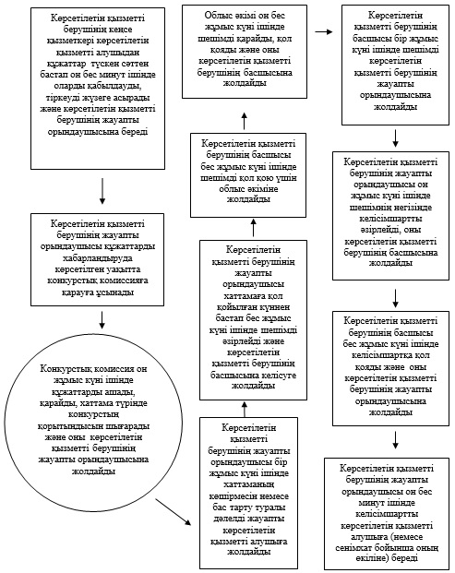

"Су объектілерін конкурстық
негізде оқшау немесе бірлесіп
пайдалануға беру" мемлекеттік
көрсетілетін қызмет
регламентіне 2–қосымша
"Су объектілерін конкурстық негізде оқшау немесе бірлесіп пайдалануға беру"
мемлекеттік қызметін көрсетудің бизнес-процестерінің анықтамалығы

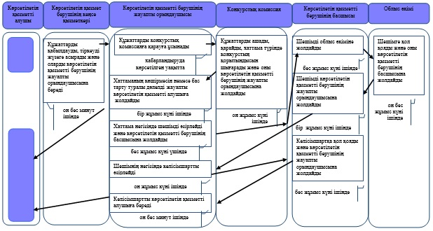

© 2012. Қазақстан Республикасы Әділет министрлігінің «Қазақстан Республикасының Заңнама және құқықтық ақпарат институты» ШЖҚ РМК

